TAARIFA KITENGO CHA UVUVI
UTANGULIZI
Halmashauri ya wilaya ya Mkuranga ina ukanda wa bahari wenye urefu wa kilometa 90, kutoka kijiji cha shungubweni upande wa kaskazini mpaka kijiji cha Kifumangao, kwa upande wa kusini, inayo maeneo ya mikoko yanayofikia kilometa za mraba 3,498km².ukanda huu wa uvuvi unasimamiwa na maeneo ya kiutawala ambayo ni kata 4 za Shungubweni, Dondo, Kisiju na Magawa.

SHUNGULI ZINAZOFANYIKA
UVUVI
Aina ya Samaki ambao huvuliwa katika ukanda wa bahari kwa wilaya ya Mkuranga ni samaki mchanganyiko ambao ni Kambamti, mbarata, kolekole, changu, pweza na kaa.
Hali ya upatikanaji wa samaki upo kama ifuatavyo: Ukanda wa Kisiwa cha Mapanya wanapatikana sana Chewa,Kolekole, Changu Pweza, Ukanda wa Kwale na Koma wanapatikana samaki wakubwa ambao ni Tasi Kamba Koche,Kamba mitiTaa,Jodari, Kolekole, Changu na Papa,Ukanda wa Boza,Kuruti,,Palacha,Kisiju,Mdimni, Nganje, na Kifumangao wanapatikana samaki jamii ya Kamba Miti na samaki aina ya Hongwe,Papa,Mbalata,Kibua,Kaa Ngisi Papa.
Hali ya Mazalia ya Samaki katika kisiwa cha Mapanya, Kwale na Koma kuna miamba ambayo ni mazalia ya Pweza, Maeneo ya Palacha, Bandarini Kisiju Pwani na Dendeni kuna Mazali ya samaki jamii ya Kamba Miti na Kaa.
Hali ya uvuvi kwenye ukanda wa bahari Mkuranga ni uvuvi wa kujikimu na ni mdogomdogo kwa kutumia ndowano na nyavu unaohusu mvuvi mmoja mmoja ingawa tumekuwa tukishuhudia wavuvi wa kati watokao nje ya Mkuranga na kufanya shughuli za uvuvi ndani ya ukanda wetu.
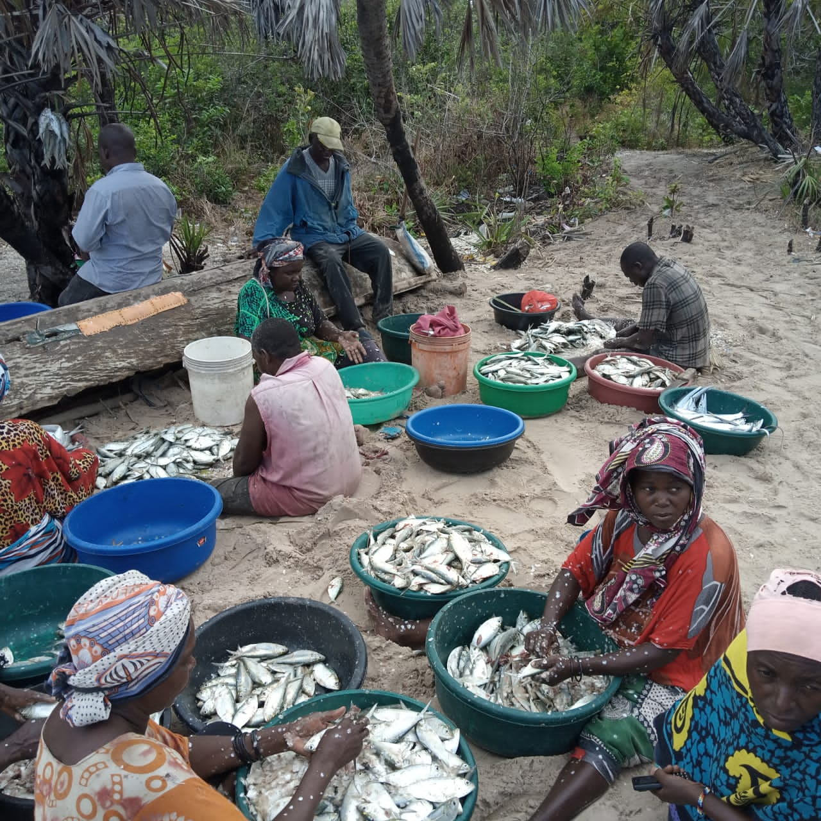

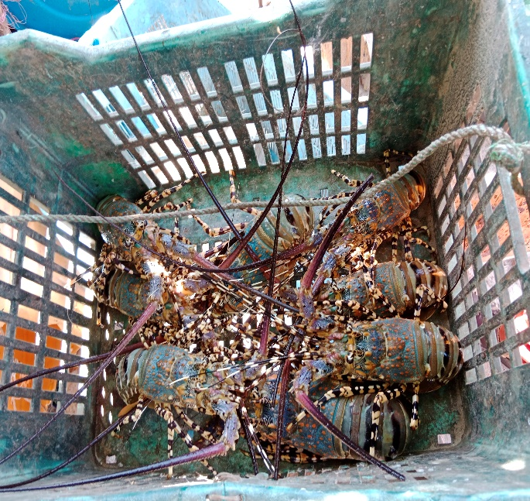
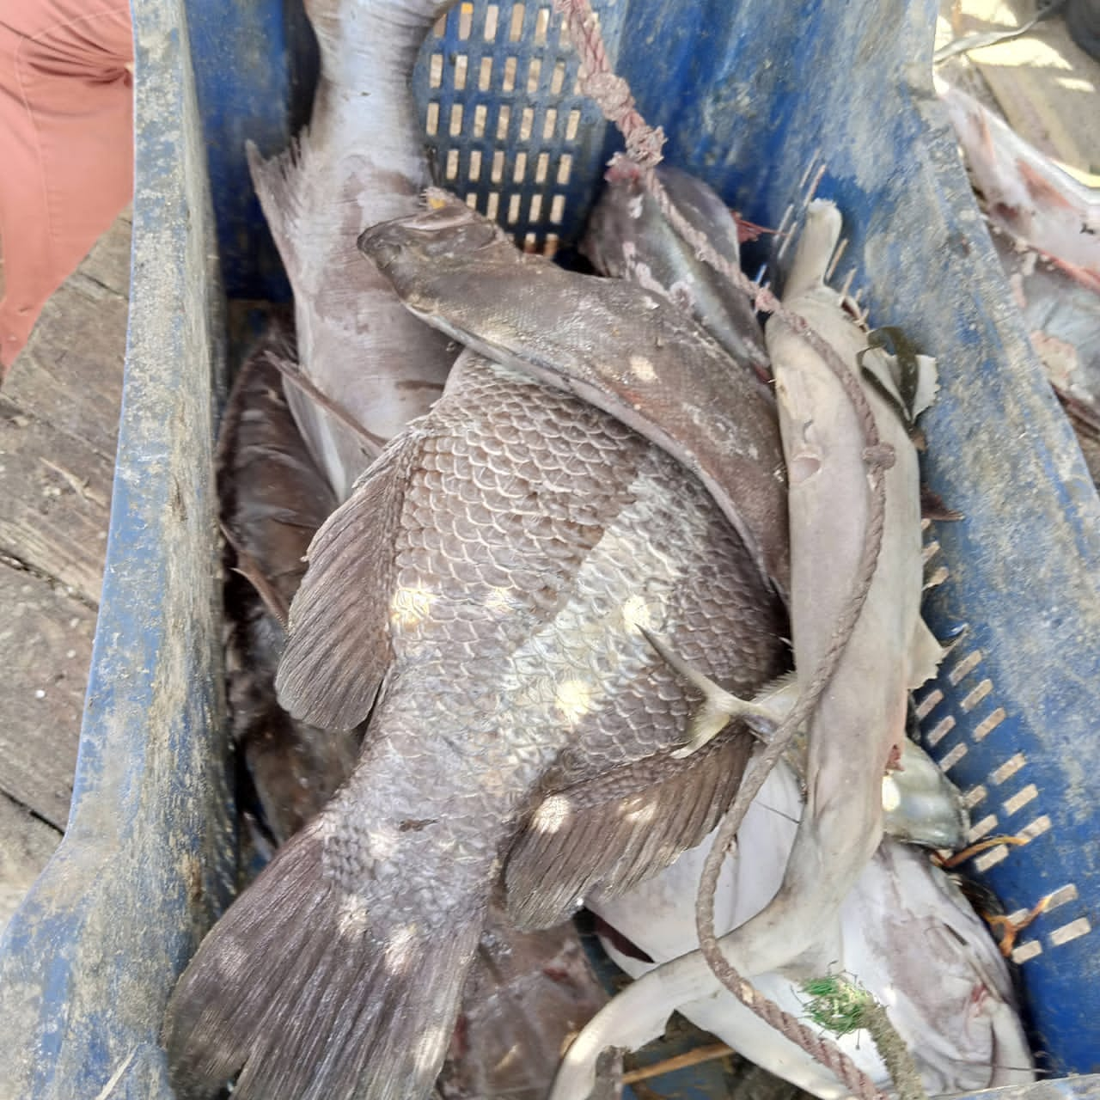

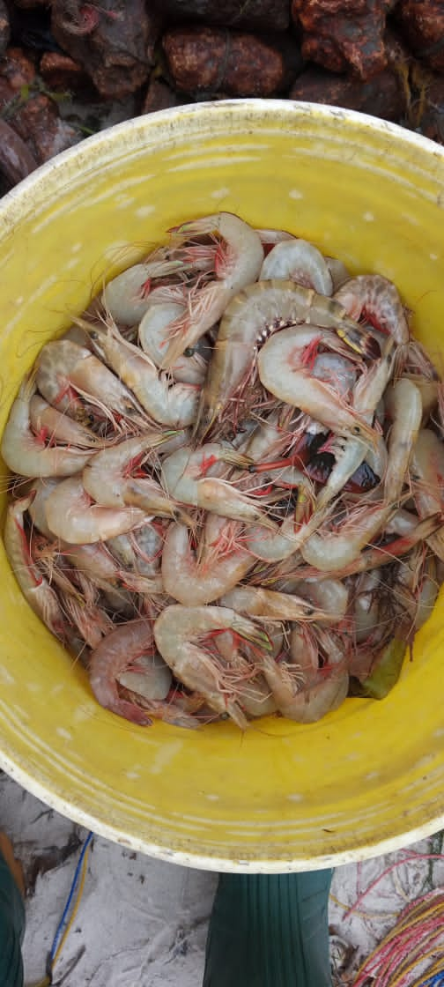
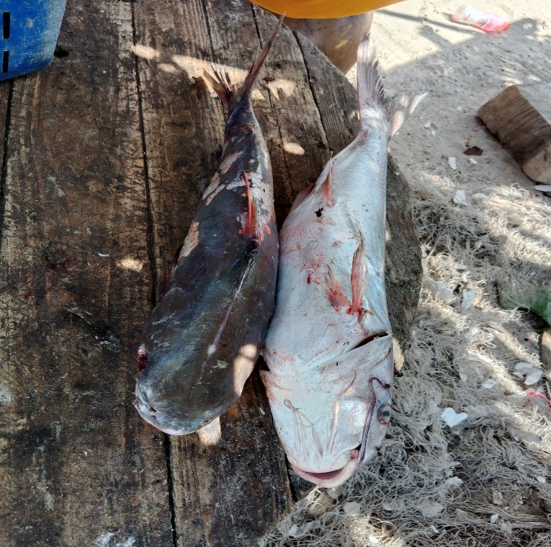

KILIMO CHA MWANI
Mwani ni zao ambalo hulimwa pembezoni mwa bahari.Kilimo hiki hutegemea sana maji yenye chumvi. Tofauti na mimea ya nchi kavu ambayo hutumia mizizi kwa ajili ya kufyonzea maji ya chumvi ardhini,pia ina mashina na majani ,lakini mimea aina ya mwani haina mizizi,majani wala shina.Pwani ya Mkuranga kilimo cha mwani hulimwa kwa wingi katika vijiji vya Koma na Kwale ambavyo ni Visiwa ndani ya Wilaya ya Mkuranga kuna kuna mazingira mazuri ya kuwezesha ukuaji wa mwani.
Katika Wilaya ya Mkuranga kuna aina mbili za mwali zinazolimwa nazo ni
Mwani mwekundu aina ya Spinosum na Mwani wa kijani cotonii.
Mafunzo kuhusu kuongeza thamani zao la mwani hufanyika kwa wakulima wa vijiji vya Koma na Kwale. Bidhaa kama sabubi za kuogea na Mafuta ya kupaka hutengenezwa kutokana na mwani.
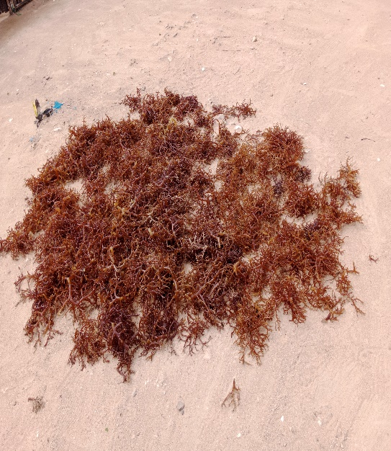
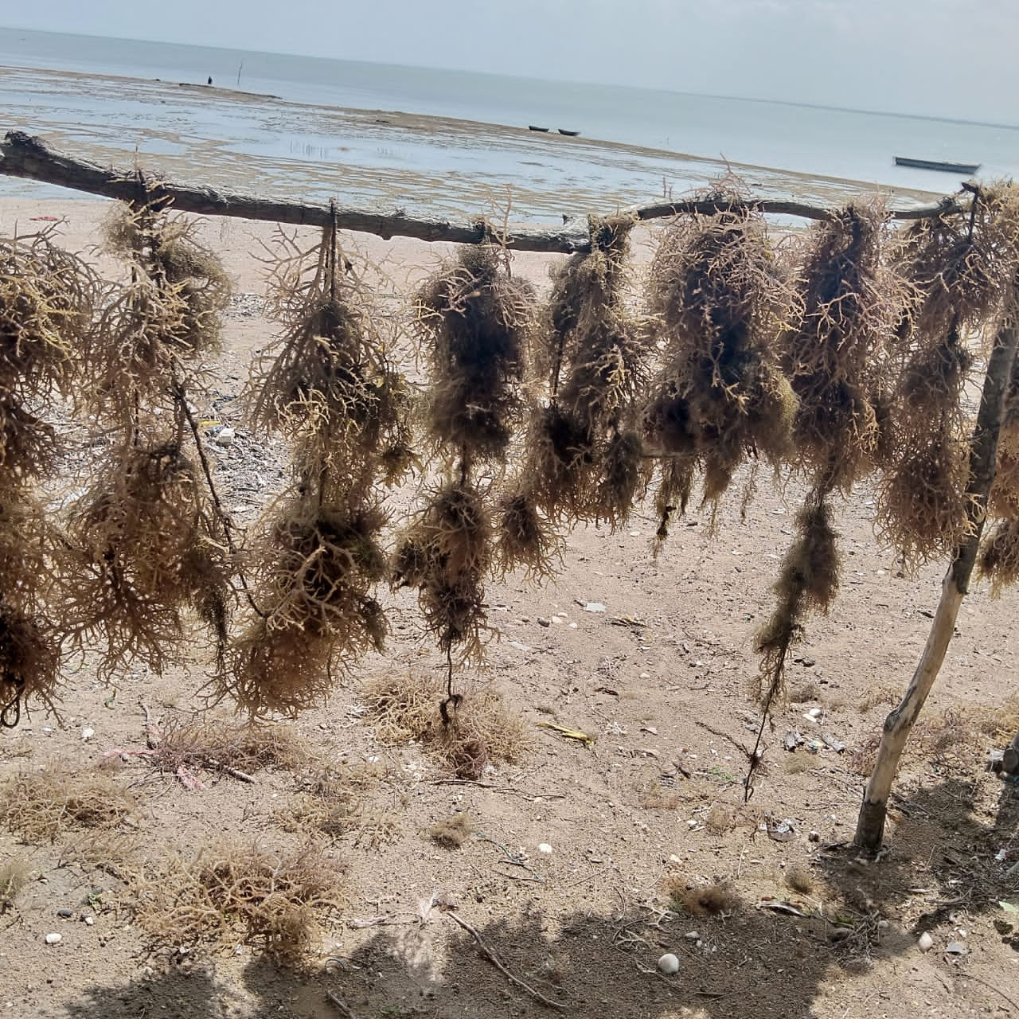

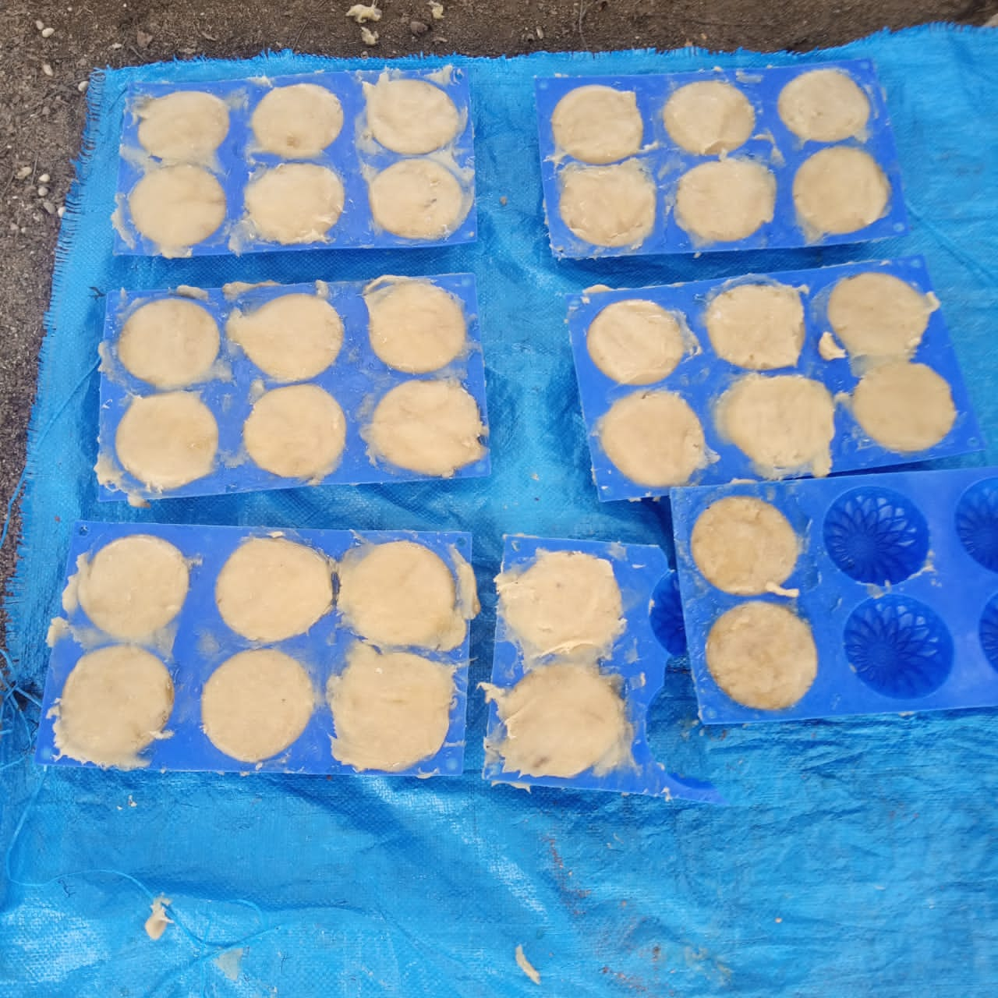

UTALII
Halmashauri ya Mkuranga ina maeneo mazuri yanayofaa kwa utalii. Kuna visiwa vya Katamburwa, Mapanya, Koma na Kwale. Pia kuna Pwani nzuri sana kwa ajili ya kuwavutia wageni wa ndani na nje yan nchi.
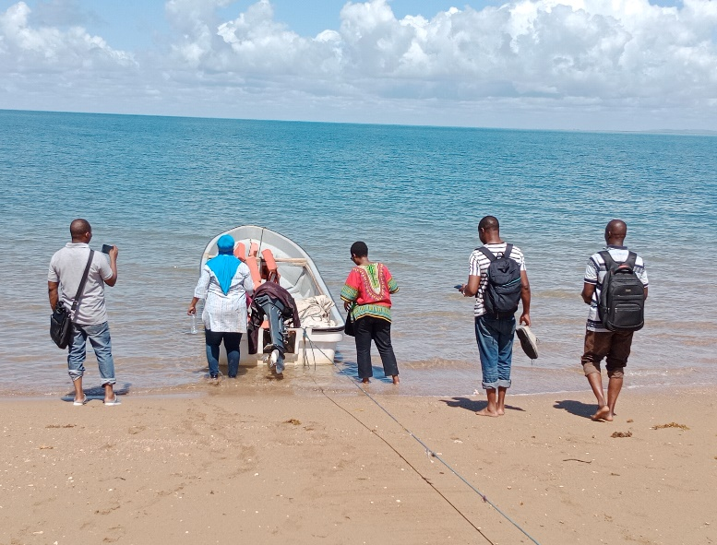
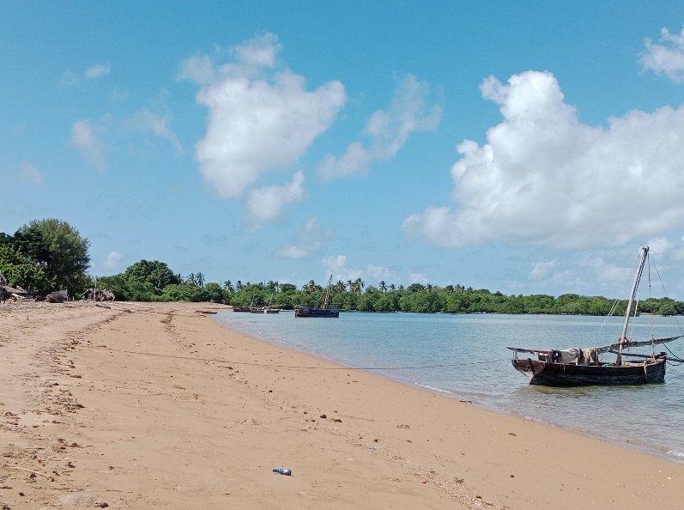

UFUGAJI SAMAKI.
Wananchi wa Mkuranga wanajishughulisha na shughuli za ufugaji samaki maji baridi kwa kuwa kuna maeneo mazuri na maji ya kutosha kwa ajili ya ufugaji.Hii inasaidia jamii kupata protini ya kutosha na itapunguza uvuvi haramu katika vyanzo vya asili vya maji.
